Offene Fragen
„Unternehmensgründung: Finanzierung Teil 1“
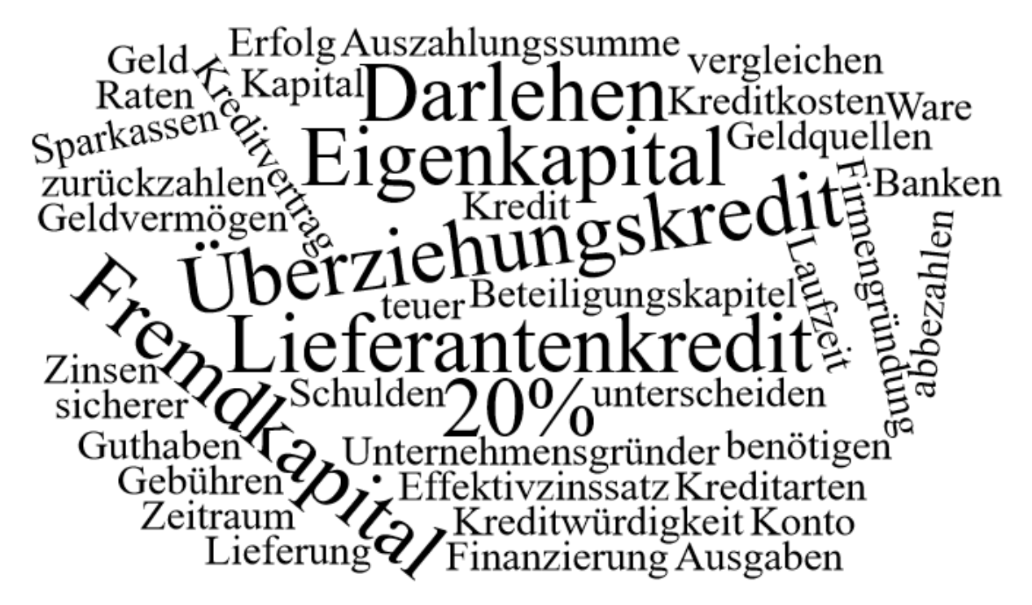Bitte beantworten Sie anhand der Wortwolke die nachfolgenden Fragen:
- Welche beiden Geldquellen / Finanzierungsmöglichkeiten unterscheidet man bei der Unternehmensgründung?
____________________________________________________________________________
____________________________________________________________________________
- Erklären Sie den Unterschied zwischen den beiden Finanzierungsmöglichkeiten. Gehen Sie insbesondere auf Vor- und Nachteile der Finanzierungsmöglichkeiten ein.
____________________________________________________________________________
____________________________________________________________________________
____________________________________________________________________________
____________________________________________________________________________
- Was versteht man unter einem Effektivzinssatz?
____________________________________________________________________________
____________________________________________________________________________
____________________________________________________________________________
____________________________________________________________________________
- Was versteht man unter einem Überziehungskredit?
____________________________________________________________________________
____________________________________________________________________________
____________________________________________________________________________
____________________________________________________________________________
- Was versteht man unter einem Lieferantenkredit?
____________________________________________________________________________
____________________________________________________________________________
____________________________________________________________________________
____________________________________________________________________________
- Was versteht man unter einem Darlehen?
____________________________________________________________________________
____________________________________________________________________________
____________________________________________________________________________
____________________________________________________________________________

